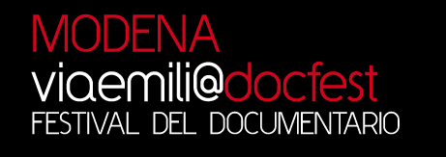 |    | 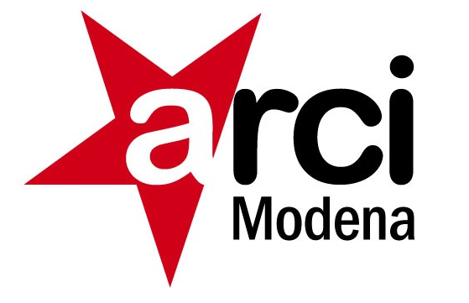

ViaEmiliaDocFest 2018
Festival del Documentario Online

VIII Edizione
www.modenaviaemiliadocfest.it
15 ottobre – 6 novembre 2018

BANDO DI CONCORSO E REGOLAMENTO

Regolamento

L’ottava edizione del Festival del documentario online ViaEmiliaDocFest si svolgerà sul portale www.modenaviaemiliadocfest.it dal 15 ottobre al 6 Novembre 2018. Il festival è ideato da Pulsemedia, promosso Kaleidoscope Factory, Arci Modena, UCCA, Regione Emilia Romagna, Comune di Modena, in collaborazione Fondazione Cassa di Risparmio di Modena.

Articolo 1 Partecipazione
Il festival ha due sezioni a cui poter partecipare: Vie Emilia Doc Fest Pro e Via Emilia Doc Fest Scuole. La prima è dedicata a tutti i documentari italiani, completati dopo il 1° gennaio 2016, della durata minima di 5’. La seconda è dedicata esclusivamente alle scuole di cinema del territorio italiano. Indicare sulla scheda d’iscrizione a quale categoria partecipare.

Articolo 2 Iscrizione e Scadenze
Ogni società di produzione, o comunque ogni soggetto produttore, per partecipare al Festival dovrà inviare un link vimeo del film e il materiale alla mail viaemiliadocfest@gmail.com
Si potrà effettuare l’iscrizione anche tramite il portale Movibeta, compilando la scheda di iscrizione e uploadare il file del film. In entrambi i casi si dovrà inviare il materiale entro e non oltre il 1 Ottobre 2018. Il link diretto per l’iscrizione sarà presente sull’homepage del sito www.modenaviaemiliadocfest.it.

Articolo 3 Selezione del materiale
Di tutte le opere pervenute verrà effettuata la selezione ad insindacabile giudizio del Comitato di selezione entro il 08/10/2018. Dopo tale data saranno comunicate ai diretti interessati le opere selezionate per il concorso online. Le società di produzione, o il soggetto produttore delle opere selezionate dovranno inviare entro il 10/10/2018 via mail i seguenti materiali:
a) 1 foto dell’autore, 3 foto di scena del film, bio/filmografia dell’autore, sinossi del film;
b) un estratto del documentario di durata non inferiore ai 2 minuti e non superiore ai 3 minuti in formato:
codec H264 estensione .mp4
c) liberatoria (vedi Articolo 4).

I materiali dovranno essere inviati via mail all’indirizzo viaemiliadocfest@gmail.com

Articolo 4 Liberatoria
4.1 Ogni società di produzione, o soggetto produttore, di un’opera selezionata, deve compilare e
firmare una liberatoria che attesti la titolarità dei diritti di sfruttamento sul documentario inviato e che autorizzi la libera visione sul portale www.modenaviaemiliadocfest.it. per il periodo di votazione e le altre forme di utilizzazione previste nel festival (ossia proiezione in sala cinematografica in caso di vincita di uno dei premi di ViaEmiliaDocFest). Per chi volesse lasciare il documentario on line anche dopo il periodo del festival può indicarlo nella liberatoria, barrando l'apposita casella. La pubblicazione online del documentario o comunque lo sfruttamento e l'utilizzazione nell'ambito del Festival non dà diritto ad alcun corrispettivo a favore della società di produzione o del soggetto produttore.
4.2 La liberatoria sarà scaricabile nell'apposita sezione del sito stesso, e deve essere inviata via email firmata e scansionata, con ricezione entro il 10/10/2018 insieme alla scansione di un documento di identità del soggetto dichiarante.

Articolo 5 Pubblicazione online
Dal 15/10/2018 le opere selezionate saranno interamente visionabili online sul sito www.modenaviaemiliadocfest.it. Sarà possibile, per gli utenti iscritti, votare fino alla mezzanotte del 06/11/ 2018.

Articolo 6 Modalità di partecipazione al voto da parte degli utenti
Per poter votare gli utenti dovranno iscriversi sul portale www.modenaviaemiliadocfest.it. indicando nome, cognome e indirizzo e-mail. Si avrà così la possibilità di votare fino a tre opere. Le tre preferenze, una volta espresse, non potranno essere più modificate. Si può esprimere le tre preferenze una sola volta.

Articolo 7 I Premi
- Le opere selezionate di ViaEmiliaDocFest verranno sottoposte al giudizio di una giuria qualificata che designerà il vincitore assegnandogli il “Premio della Giuria ViaEmiliaDocFest 2018”.
- Il titolo più votato dagli utenti del portale www.modenaviaemiliadocfest.it, sarà il vincitore del “Premio del Pubblico Web 2018”.
- Inoltre, una giuria composta dalla redazione di www.cinemaitaliano.info conferirà il "Premio cinemaitaliano.info"
- Il “Premio D.E-R”, che prende il nome dall’associazione stessa che lo conferisce, verrà assegnato al miglior documentario la cui produzione o regista sono emiliano-romagnoli o il cui soggetto interessa la regione Emilia Romagna.
- Da quest’anno si aggiunge il “Premio Scuole 2018”, conferito al miglior documentario realizzato da una scuola di cinema.

Articolo 8 Crediti
Il titolo del premio ricevuto nell’ambito del Festival ViaEmiliaDocFest potrà essere indicato nei titoli di coda del documentario, con la seguente dicitura:

Vincitore del festival ViaEmiliaDocFest 2018 - Premio del Pubblico Web
se il documentario riceverà il Premio del Pubblico Web

Vincitore del festival ViaEmiliaDocFest 2018 - Premio della Giuria
se il documentario riceverà il Premio della Giuria

Vincitore del festival ViaEmiliaDocFest 2018 - Premio cinemaitaliano.info
se il documentario riceverà il Premio cinemaitaliano.info

Vincitore del festival ViaEmiliaDocFest 2018 – Premio D.E-R

Vincitore del festival ViaEmiliaDocFest 2018 - Premio Scuole

Articolo 9 Manleva
Con l’iscrizione del documentario al Festival, la società di produzione, o comunque il soggetto produttore, manleva ViaEmiliaDocFest e tutti i soggetti organizzatori da qualsiasi responsabilità in ordine all’utilizzo del documentario, garantendo di avere il diritto di procedere all'iscrizione e di concedere quanto previsto per la partecipazione del documentario al Festival.

Articolo 10 Eventuali controversie
Qualsiasi controversia dovesse sorgere tra i partecipanti e ViaEmiliaDocFest sarà di competenza esclusiva del foro di Modena.

Articolo 11 Varie
11.1 I giudizi del comitato di preselezione, degli utenti e della giuria sono insindacabili.
11.2 La partecipazione al Festival e comunque l'invio di materiali implica l’accettazione integrale del presente regolamento.
11.3 Per ogni informazione si prega di contattare: ViaEmiliaDocFest c/o Kaleidoscope Factory - Via Dello Sport 18, 40134 Bologna. Tel. +39 340/3238833 - +39 374/8657149 email: viaemiliadocfest@gmail.com

